FLUJOGRAMA: SOLICITUD DE VISACION DE TITULO
NIVEL TÉCNICO, AUXILIAR O IDÓNEO

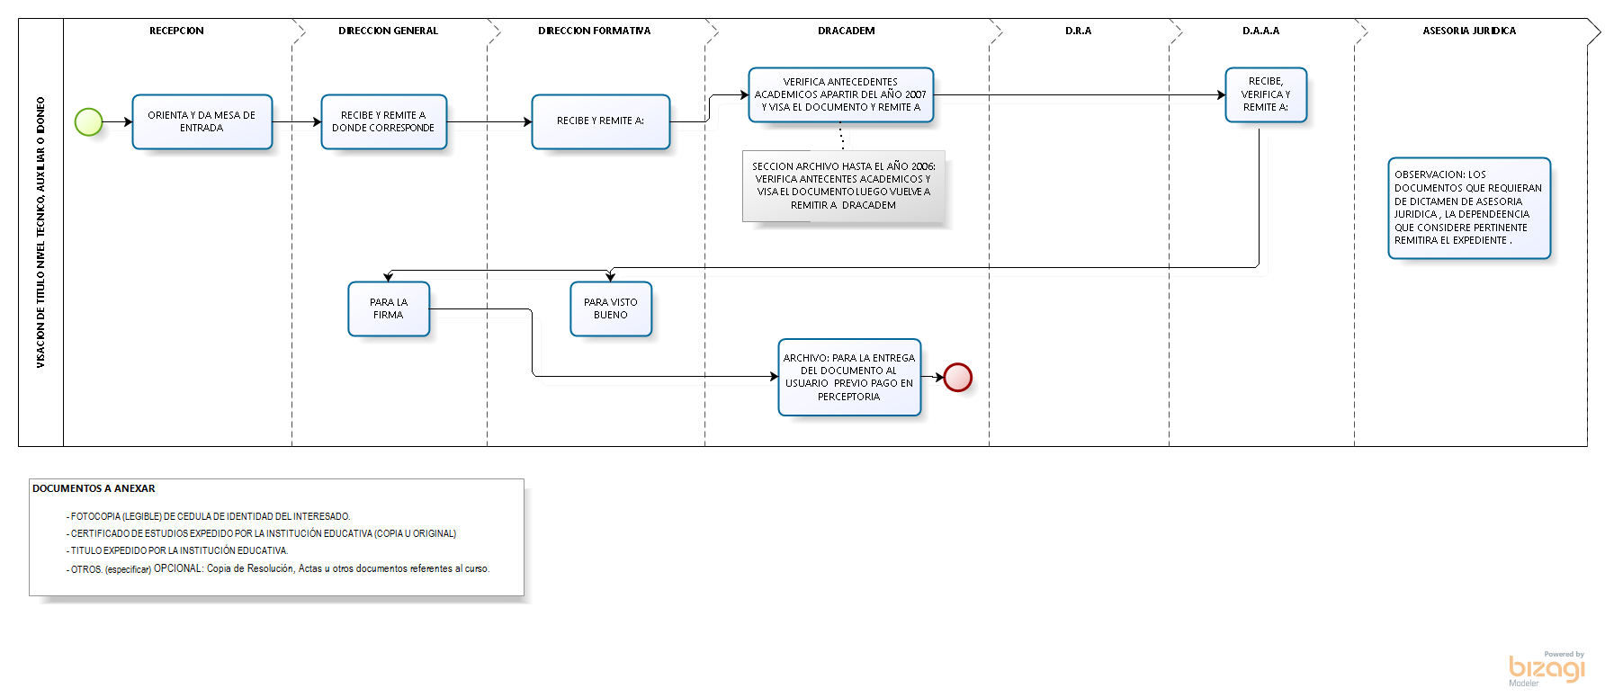
Instituto Nacional de Salud
Ministerio de Salud Pública y Bienestar Social

